

Наименование оборудования: Стол для работы с лакокрасочными материалами.
Материал: Окрашенный порошковой эмалью или нержавеющая сталь
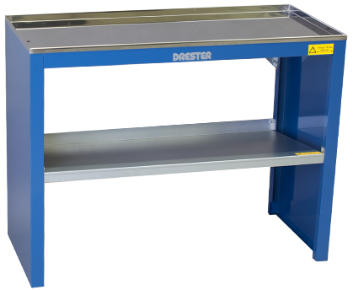
Высота базовая: 930 мм
Высота с вытяжной панелью: 1110 мм
Высота с вентиляционным кожухом: 1470 мм Базовая комплектация
Длина: 1200 мм окрашенная порошком
Ширина: 565 мм
Код для заказа окрашенный порошком: МТ-120
Код для заказа нержавеющая сталь: МТ-120-INOX

Спецификация:
 | Рекомендуемая цена в Евро с НДС
Базовая комплектация окрашенная порошком | 1005,00
Базовая комплектация из нержавеющей стали | 1445,00

Дополнительное оборудование:
Наименование | Код для заказа | Рекомендуемая цена в Евро с НДС
Вытяжной вентиляционный кожух | 17360 | 622,65
Вентиляционная труба с экстрактором | 14040 | 296,14
Боковая полка | 14030 | 146,80
Дополнительная внутренняя полка | 13930 | 146,80

На фото стол в комплектации с вентиляционным кожухом, экстрактором и боковыми полками.
14040 Вытяжная труба с экстрактором Ø 125 мм
Оцинкованная сталь
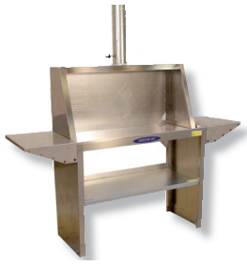

17360 Кожух Нержавеющая сталь

14030 Боковая дополнительная полка Нержавеющая сталь

13930 Дополнительная внутренняя полка

